1.ID,2.NAME,3.LINK_TEXT,4.PARTIAL_LINK_TEXT,5.CLASS_NAME,6.TAG_NAME

1. 定位类型（定位方法、定位策略）

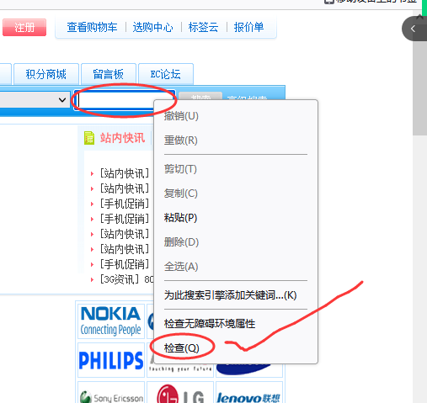

1. ID定位：有id属性，建议用id属性值进行定位。

定位类型1：ID，定位数据：html源代码中目标元素的id属性值（id=后面的数据）

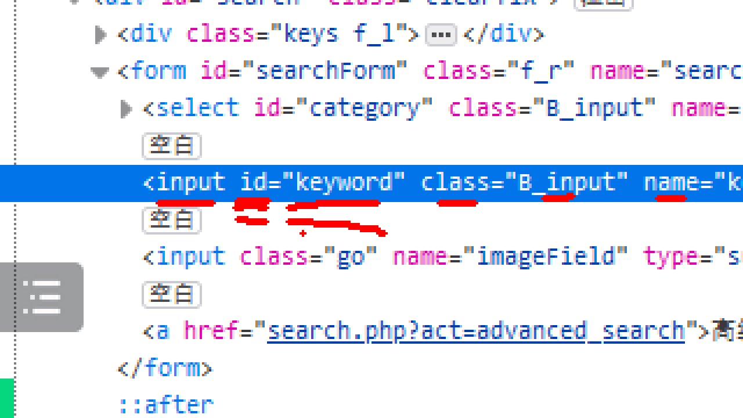

driver.find_element(By.ID,**'keyword'**).send_keys(**'100'**)*#找到搜索按钮前面的那一个文本框（关键字文本框），输入100*

1. NAME定位：没有id属性时，也可以使用name属性值定位元素。

定位类型2：NAME，定位数据：html源代码中目标元素的name属性值（name=后面的数据）

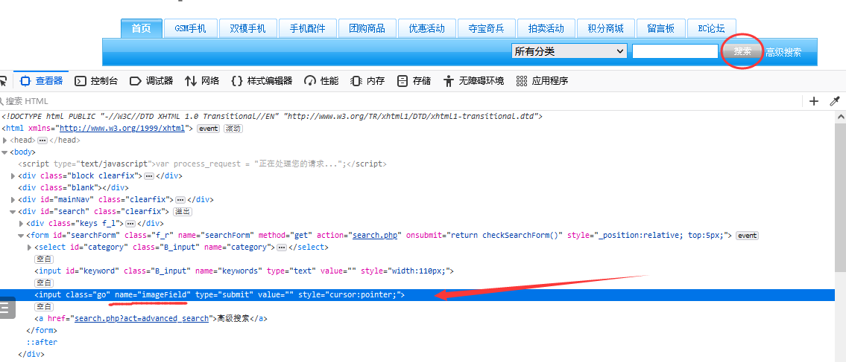

driver.find_element(By.NAME,**'imageField'**).click()*#找到“搜索”按钮，点击它*

总结：ID定位、NAME定位都是通用的定位类型，可以用于定位各种类型的元素（比如：文本框、按钮、图片、下拉列表、复选框……），也都是建议使用的定位类型，最建议的是ID。

1. LINK_TEXT ---链接文本定位
2. 应用场景：只用于定位超级链接（<a……），并且<a……>与</a>之间存在较短的文本的情况。
3. 要求定位数据必须与<a……>与</a>之间文本完全一致。（相等、精确匹配）

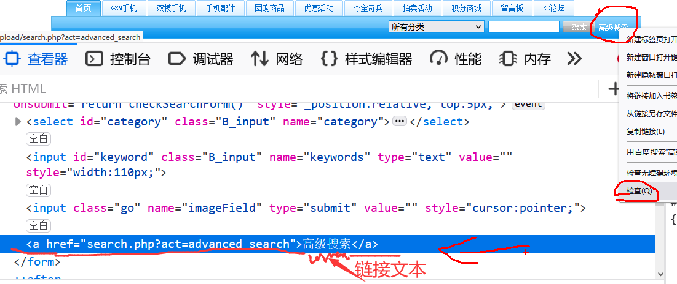

1. 定位类型3：LINK_TEXT，定位数据：<a……>与</a>之间的完整文本

driver.find_element(By.LINK_TEXT,**'高级搜索'**).click()*#找到文本是“高级搜索”的超级链接，点击它*

1. PARTIAL_LINK_TEXT ---部分链接文本定位
2. 应用场景：只用于定位超级链接（<a……），并且<a……>与</a>之间存在较长的文本的情况。
3. <a……>与</a>之间文本只要包含定位数据就可以定位到。（包含、模糊匹配）

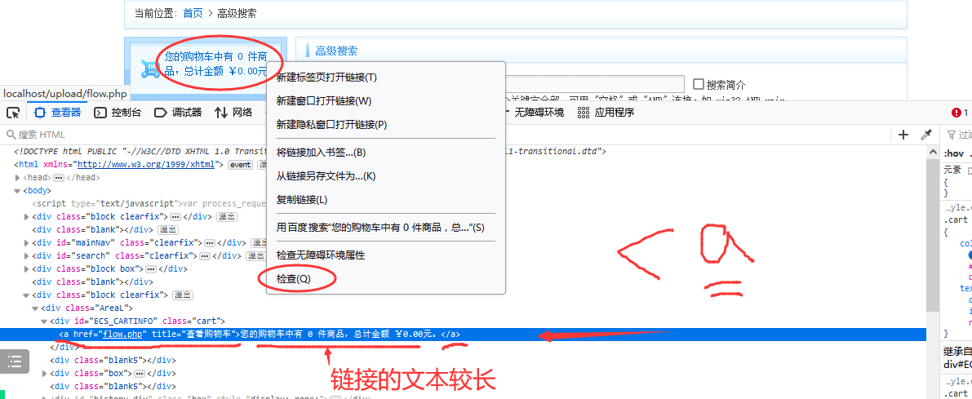

<a……>与</a>之间文本较长：您的购物车中有 0 件商品，总计金额 ￥0.00元。

挑选其中的一部分有代表性的字符串作为定位数据：尽量不要选择数字部分或可能会变化的部分。

例如：总计金额、您的购物车……

不好的定位数据：0 件、￥0.00、品，总

总结：LINK_TEXT和PARTIAL_LINK_TEXT不是通用的定位方法，它们只能用于定位有文本的超级链接，不能定位其他类型的元素。

1. CLASS_NAME
2. 应用场景：不能使用前面说的方法进行定位，如果目标元素有class属性，可以尝试使用class属性值里的一个类名进行元素的定位。
3. class属性值：可能包含一个类名，也可能包含多个类名（多个类名之间使用一个空格分隔开）。
4. 定位类型5：CLASS_NAME，定位数据：一个类名

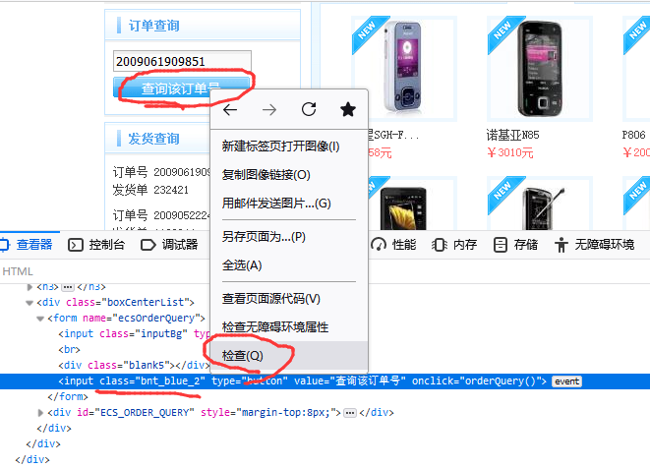

driver.find_element(By.CLASS_NAME,**'bnt_blue_2'**).click()*#找到一个类名是bnt_blue_2的“查询该订单号”的按钮，点击它*

1. TAG_NAME
2. 应用场景：不能使用前面说的方法进行定位，查看元素的标记名（或叫：标签名，就是<后的那一个单词），如果该值比较特殊（少见），那么可以尝试使用它作为定位条件。
3. 定位类型6：TAG_NAME，定位数据：标签名

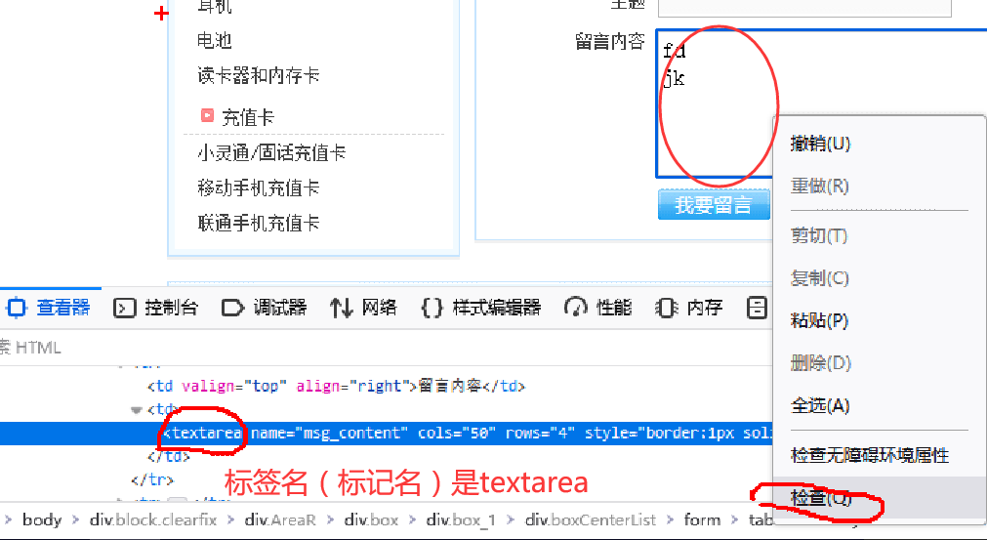

driver.find_element(By.TAG_NAME,**'textarea'**).send_keys(**'111'**)*#找到标签名是textarea的文本域，输入111*

1. 说明：只要当前网页里这种类型这种标签名的元素只有一个，那么可以考虑使用标签名进行它的定位。

总结：前六种都是基础定位类型，功能都是有限的，CLASS_NAME和TAG_NAME定位都不属于准确的定位条件，能用前面所说的四种定位方法定位的，都不建议使用这两种定位方式。